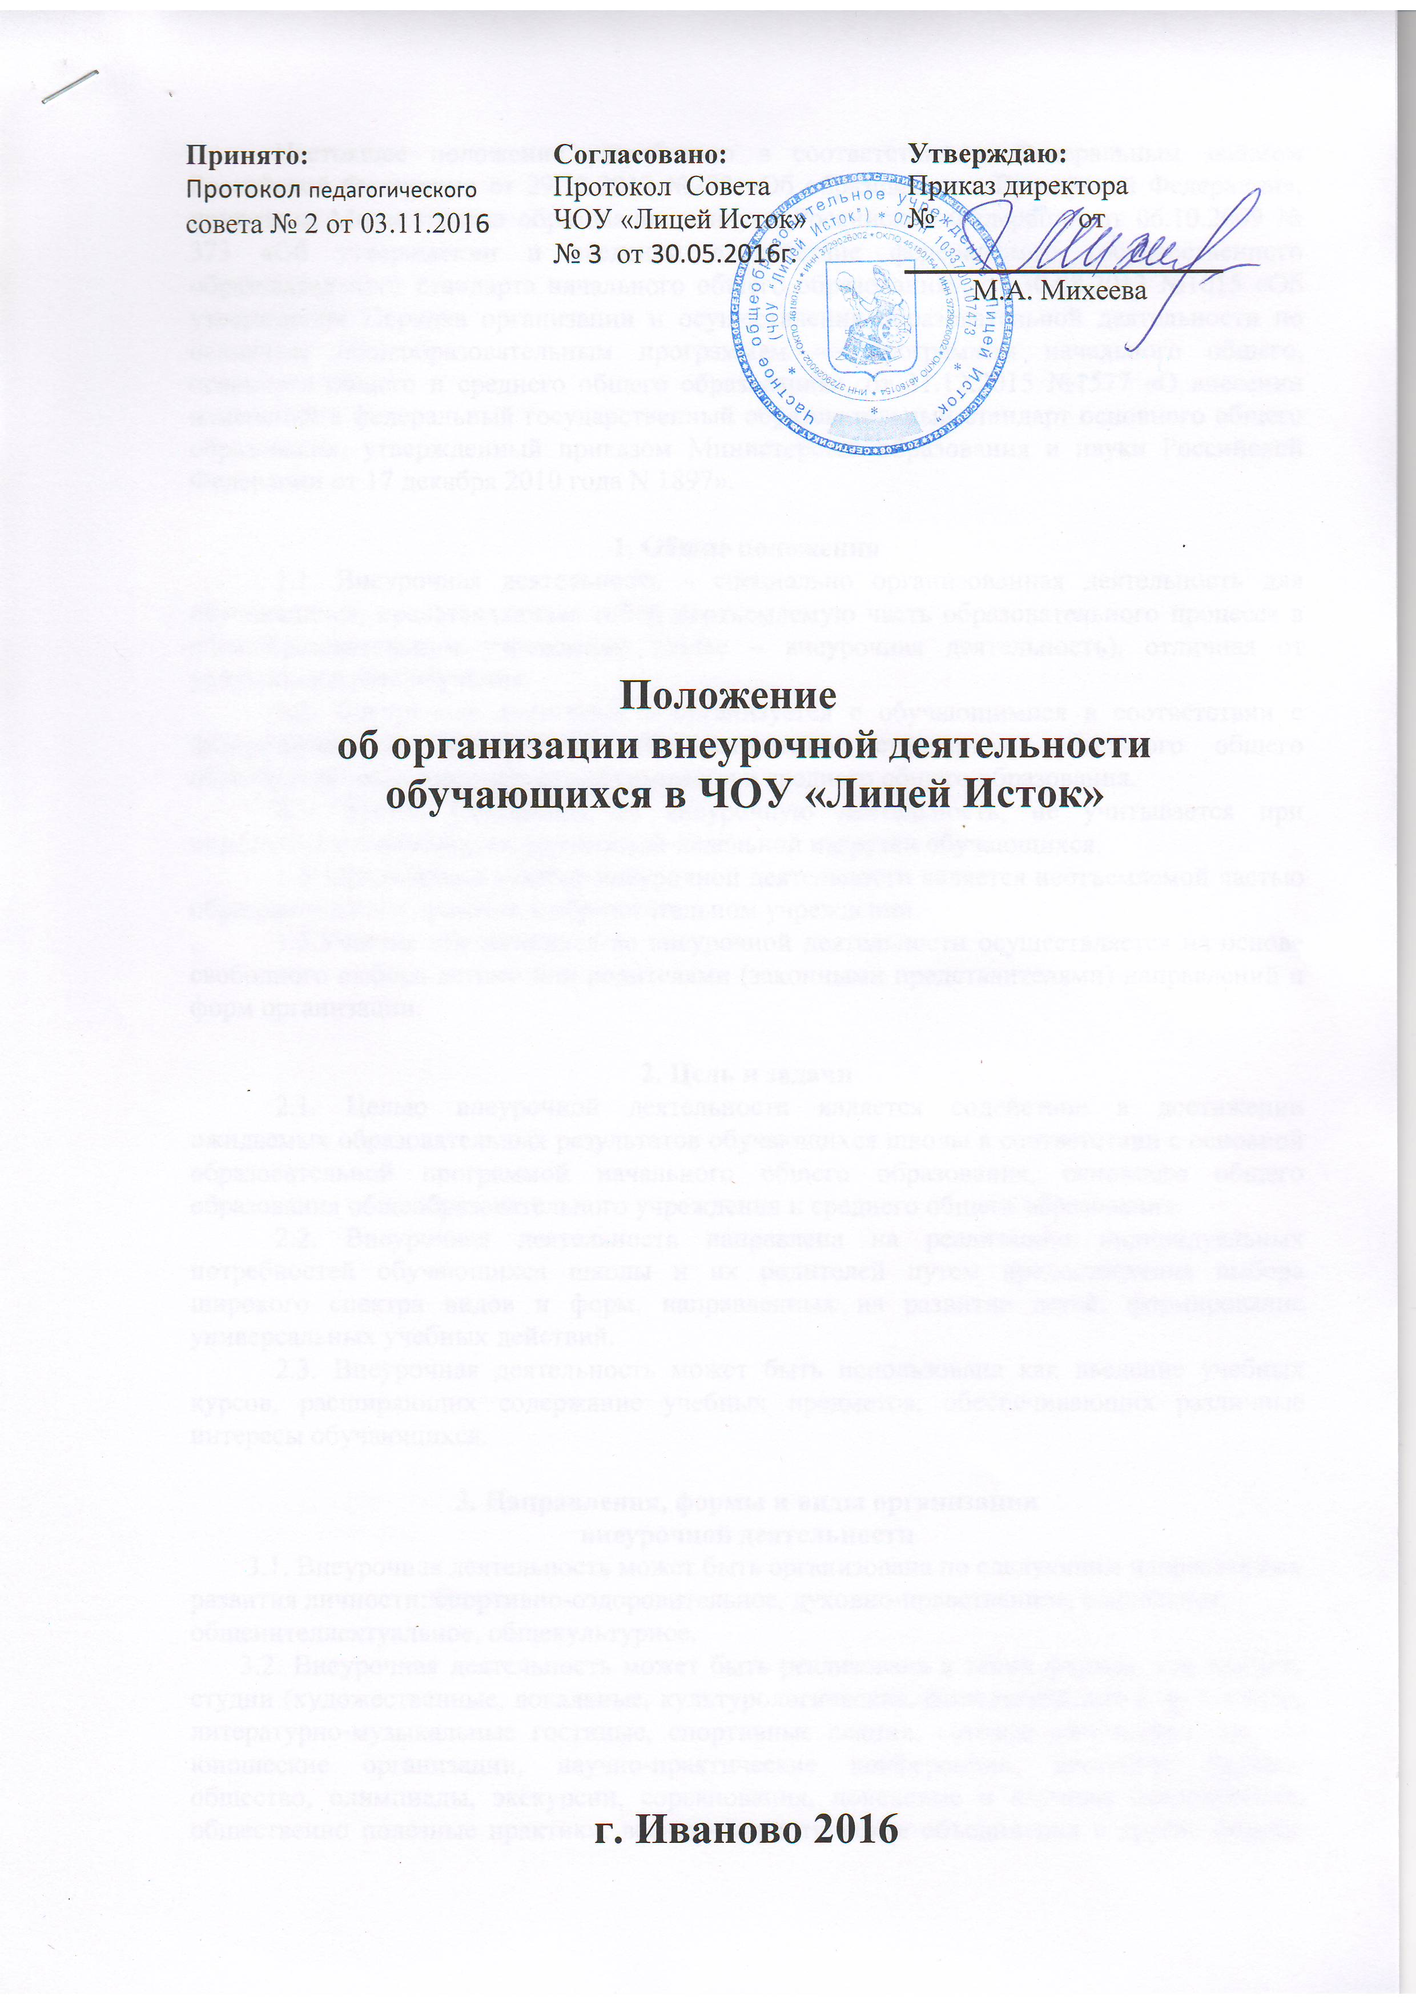
Положение
об организации внеурочной деятельности обучающихся
в ЧОУ «Лицей Исток»

Настоящее положение разработано в соответствии с Федеральным законом Российской Федерации от 29.12.2012 №273 «Об образовании в Российской Федерации», приказами Министерства образования и науки Российской Федерации от 06.10.2009 № 373 «Об утверждении и введении в действие федерального государственного образовательного стандарта начального общего образования», от 30.08.2013 №1015 «Об утверждении Порядка организации и осуществления образовательной деятельности по основным общеобразовательным программам — программам начального общего, основного общего и среднего общего образования», от 31.12.2015 №1577 «О внесении изменений в федеральный государственный образовательный стандарт основного общего образования, утвержденный приказом Министерства образования и науки Российской Федерации от 17 декабря 2010 года N 1897».

1. Общие положения
1.1. Внеурочная деятельность – специально организованная деятельность для обучающихся, представляющая собой неотъемлемую часть образовательного процесса в общеобразовательном учреждении (далее – внеурочная деятельность), отличная от урочной системы обучения.
1.2. Внеурочная деятельность организуется с обучающимися в соответствии с федеральным государственным образовательным стандартом начального общего образования, основного общего образования и среднего общего образования.
1.3. Время, отведенное на внеурочную деятельность, не учитывается при определении максимально допустимой недельной нагрузки обучающихся.
1.4. Организация занятий внеурочной деятельности является неотъемлемой частью образовательного процесса в образовательном учреждении.
2. Цель и задачи
2.1. Целью внеурочной деятельности является содействие в достижении ожидаемых образовательных результатов обучающихся школы в соответствии с основной образовательной программой начального общего образования, основного общего образования общеобразовательного учреждения и среднего общего образования.
2.2. Внеурочная деятельность направлена на реализацию индивидуальных потребностей обучающихся школы и их родителей путем предоставления выбора широкого спектра видов и форм, направленных на развитие детей, формирование универсальных учебных действий.
2.3. Внеурочная деятельность может быть использована как введение учебных курсов, расширяющих содержание учебных предметов, обеспечивающих различные интересы обучающихся.
3. Направления, формы и виды организации
внеурочной деятельности
3.1. Внеурочная деятельность может быть организована по следующим направлениям развития личности:
спортивно-оздоровительное, духовно-нравственное, социальное, общеинтеллектуальное, общекультурное.
3.2. Внеурочная деятельность может быть реализована в таких формах, как кружки, студии (художественные, вокальные, культурологические, филологические и др.), клубы, литературно-музыкальные гостиные, спортивные секции, сетевые сообщества, детско-юношеские организации, научно-практические конференции, школьное научное общество, олимпиады, экскурсии, соревнования, поисковые и научные исследования, общественно полезные практики, военно-патриотические объединения и другие формы, отличные от классно-урочной, на добровольной основе в соответствии с выбором участников образовательных отношений (игровая, познавательная, досугово-развлекательная, социально преобразующая добровольческая деятельность и т. п.).

3.3. Виды внеурочной деятельности определяются ЧОУ «Лицей Исток» в соответствии с основной образовательной программой начального, основного и среднего общего образования школы.
3.4. Содержание внеурочной деятельности должно обеспечить достижение планируемых результатов обучающихся в соответствии с основной образовательной программой начального общего образования, основного общего образования школы, среднего общего образования.

4. Организация внеурочной деятельности
4.1. Внеурочная деятельность организуется в период после уроков, в каникулярное время.
4.2. Перерыв между урочной и внеурочной деятельностью в соответствии с Сан ПиН должен составлять не менее 45 минут.
4.3. Продолжительность занятия внеурочной деятельности составляет не более 50 минут в день для обучающихся 1-2 классов, и не более полутора часов в день – для остальных классов.
4.4. Время, отводимое на внеурочную деятельность, в начальной школе должно составлять не более 10 часов в неделю. В основной школе - согласно основной образовательной программе ООО ЧОУ «Лицей Исток» определяется образовательным учреждением.
4.5. Внеурочная деятельность может быть организована на базе ЧОУ «Лицей Исток», ИвГУ, учреждений дополнительного образования детей, учреждений культуры и спорта.
4.6. Занятия внеурочной деятельности могут проводиться учителями ЧОУ «Лицей Исток», педагогами учреждений дополнительного образования, привлеченными специалистами.
4.7. Обучающиеся, их родители (законные представители) участвуют в выборе содержания внеурочной деятельности.
4.8. Организация внеурочной деятельности осуществляется через реализацию программ дополнительного образования детей и реализацию программ внеурочной деятельности.
4.9. Программы могут реализовываться как в отдельно взятом классе, так и в свободных объединениях школьников одной возрастной группы.
4.10. Педагоги, реализующие внеурочную деятельность, ведут журналы учета по своим объединениям, фиксируя тематику занятий и посещаемость занятий обучающимися. .

5. Требования к структуре и содержанию программы
внеурочной деятельности школьников

5.1. При составлении рабочих программ внеурочной деятельности допускается использование дополнительных общеразвивающих программ, которые относятся к образовательным программам другого вида.
5.2. Рабочие программы курсов внеурочной деятельности должны содержать:
3) результаты освоения курса внеурочной деятельности
4) содержание курса внеурочной деятельности с указанием форм организации и видов деятельности
5) тематическое планирование.
5.3. Титульный лист должен содержать реквизиты: рассмотрено на МО, (дата, номер протокола), утверждено приказом директора (дата, номер, подпись, расшифровка подписи), название программы, адресат программы, срок её реализации, место и год её разработки.
5.4. «Пояснительная записка» должна включать краткое описание актуальности программы, её целей и задач, место курса в образовательной программе школы, общее количество часов на реализацию программы курса.
5.5. В разделе «Результаты освоения курса внеурочной деятельности» определяются основные знания, умения, навыки, приобретаемые обучающимися в процессе изучения программы, для обучающихся по образовательным программам ФГОС — личностные и метапредметные результаты освоения курса внеурочной деятельности;
5.6. В разделе «Содержание курса внеурочной деятельности» должно быть представлено реферативное описание разделов и тем программы с указанием форм организации и видов деятельности.
5.7. В разделе «Тематическое планирование» в табличной форме должно быть представлено наименование разделов и тем и количество часов на изучение каждого раздела (темы).
5.8. В качестве приложения, по усмотрению разработчика, в программе могут быть представлены информационные, методические, оценочные и диагностические материалы.
5.9. Авторская программа курса внеурочной деятельности обучающихся проходит экспертизу на уровне образовательного учреждения.
5.10. Программа курса внеурочной деятельности обучающихся при необходимости может проходить корректировку (ежегодно).
5.11. Утверждение программы курса внеурочной деятельности обучающихся осуществляет директор ЧОУ «Лицей Исток».

